MARKETINGOVÁ PREZENTÁCIA SLOVENSKA AKO DESTINÁCIE PROSTREDNÍCTVOM SACR VO VYBRANOM OBDOBÍ MARKETING PRESENTATION OF SLOVAKIA AS A DESTINATION THROUGH SACR IN SELECTED PERIOD
Posted by admin

MARKETING PRESENTATION OF SLOVAKIA AS A DESTINATION THROUGH SACR IN SELECTED PERIOD

Kristína Šamborská – Daniela Matušíková – Patrycja Żegleń

Abstrakt
Cieľom krajín, ktoré majú záujem stať sa cieľovými destináciami cestovného ruchu, je byť známe nielen pre domáce obyvateľstvo, ale najmä v zahraničí. Z tohto dôvodu zohráva marketing nezastupiteľnú úlohu na prezentáciu krajiny a jej možností. Štúdia pojednáva o problematike prezentácie Slovenskej republiky v zahraničí vo vybranom období vstupu Slovenska do EÚ až po roky, kedy turizmus na Slovensku zasiahla svetová hospodárska kríza (2003 – 2010). Hlavným cieľom štúdie je popísať, porovnať, charakterizovať a zhodnotiť spôsoby, ako bolo vo vybranom období Slovensko prezentované v zahraničí. Na báze metódy komparácie bola prezentácia Slovenska porovnávaná s prezentáciou Českej republiky. Analýza prezentácie štátu je ako cieľovej destinácie z historického hľadiska je dôležitá. Na základe jej poznania je možné napredovať.

Abstract
The aim of the countries that are seeking to become the final destination of tourism is to be known not only for indigenous people, but also especially to foreigners. For this reason, marketing plays an irreplaceable role in the presentation of the country and its possibilities. The study discusses the issue of presentation of the Slovak Republic abroad in a selected period of Slovakia’s accession to the EU until years when tourism in Slovakia was hit by the global economic crisis (2003-2010). The main objective of the study is to describe, compare, describe and evaluate ways of Slovakia to be presented abroad in the selected period. Based on the method of comparison the presentation of Slovakia was compared with the presentation of the Czech Republic. The analysis of the presentation of the state as the final destination of historical perspective is important. Based on its knowledge it is possible progress.

Kľúčové slová: Cestovný ruch. Marketing turizmu. Cieľová destinácia

Key words: Tourism. Marketing of tourism. Final destination.

JEL Classification: Z32, Z39

ÚVOD DO PROBLEMATIKY

Aj napriek mnohým prírodným krásam, bohatej histórii a jedinečnej kultúre, ktorými lákalo (a láka) Slovensko domácich aj zahraničných návštevníkov, bola Slovenská republika považovaná za „Popolušku“ turizmu. Tento stav sa začal v 90-tych rokoch 20. storočia dynamicky meniť. Rozšírila sa ponuka v turizme, pozitívne sa vyvíjali ukazovatele výkonov turizmu, ako je počet účastníkov turizmu (Ondriš et al. 1996). S týmto tvrdením súhlasia aj Novacká a Kulčaková (1996), ktoré ďalej pokračujú s výpoveďou, že boom turizmu sa v rokoch 1990 – 1992 prejavoval maximálnou intenzitou vycestovania Slovákov do zahraničia a taktiež príchodom zahraničných turistov na Slovensko. Problémami, ktorým Slovensko ako cieľová destinácia muselo začiatkom sledovaného obdobia čeliť boli nedocenenie turizmu, prestíž odborníkov turizmu bola nízka, chýbala legislatívna norma o turizme (ktorá by vymedzila organizačnú štruktúru a význam turizmu v národnom hospodárstve), absentovali pravidlá pre riadenie, koordinácia a stanovenie zodpovednosti pre jednotlivých aktérov pôsobiacich v oblasti turizmu. Nedostatkom bolo aj nedodržiavanie niektorých legislatívnych noriem zo strany niektorých subjektov (sprievodcovská činnosť bez oprávnenia, ubytovávanie v súkromí „načierno“, prevádzkovanie nepoistených cestovných kancelárií a podobne) (Stratégia rozvoja cestovného ruchu Slovenskej republiky do roku 2013). Malachovský a kol. (2014) poukazujú však na to, že ,,vývoj cestovného ruchu na Slovensku v posledných rokoch nebol vždy na úrovni zodpovedajúcej jeho potenciálu a možnostiam. Príčin je viacero. Slovensko do roku 1989 predstavovalo pre štáty bývalého východného bloku, predovšetkým pre NDR, Poľsko a Maďarsko atraktívne cieľové miesto bez výraznejšej alternatívy s ohľadom na uzavreté hranice. Priaznivé klimatické podmienky a postupné budovanie infraštruktúry dávali výborné predpoklady na rozvoj cestovného ruchu v zime, príjemné letá dávali podobne dobré predpoklady na rozvoj cestovného ruchu v lete“. Ako ďalej uvádza pri skúmaní príčin dospieva k záveru, že: ,,na strane ponuky sú preto vytvorené výrazné predpoklady z hľadiska investícií do infraštruktúry, potrebné je výrazne zlepšovať informovanosť. Práve tu dospievame k poznaniu, že marketing aj v oblasti cestovného ruchu môže mať nenahraditeľný vplyv na jeho rozvoj, resp. podporu. V prvom rade s tým súvisí aj politika štátu a jej legislatívna úprava. V sledovanom období (t.j. 2003 – 2010), ktoré bolo nosné pre spracovanie príspevku existovalo niekoľko dokumentov podporujúcich rozvoj turizmu na Slovensku, konkrétne:

- Nová stratégia rozvoja cestovného ruchu
- Štátna politika cestovného ruchu
- Regionalizácia cestovného ruchu z roku 2004
- Návrh zákona o združeniach
- Zákon o podpore cestovného ruchu č. 91/2010 Z.z.

Okrem legislatívnych noriem bol marketing ako taký a teda celková propagácia Slovenskej republiky ako cieľovej destinácie zverená do rúk Slovenskej agentúry pre cestovný ruch, ktorá putovala svojimi aktivitami prezentovala krajinu navonok.

SACR AKO HLAVNÁ INŠTITÚCIA PREZENTUJÚCA SLOVENSKO

SACR bola štátna príspevková organizácia, ktorá vznikla pod záštitou Ministerstva hospodárstva v roku 1995. Špecializovala sa na marketing, propagáciu a šírenie informácií o turizme na Slovensku doma aj v zahraničí (Gúčik et al. 2007; sacr.sk). V posledných rokoch patrila do pôsobnosti Ministerstva dopravy, výstavby a regionálneho rozvoja SR, predtým pod Ministerstvo hospodárstva atď. SACR vykonávala marketing turizmu na celoštátnej úrovni, informovala o možnosti trávenia voľného času na Slovensku v spojení s turizmom, propagovala Slovenskú Republiku ako cieľovú krajinu na trhu turizmu, snažila sa vytvárať dobré renomé našej krajiny v zahraničí a podporovala predaj produktov turizmu SR. Predmet jej hlavnej činnosti samotná organizácia definovala počas jej pôsobnosti ako: 1. „marketingové a propagačné činnosti 2. edičná činnosť 3. poradenská a konzultačná činnosť 4. implementácia štrukturálnych fondov EÚ do cestovného ruchu“ (www.sacr.sk). Sídlom SACR bola Banská Bystrica, detašovaným pracoviskom bola Bratislava a regionálnymi pracoviskami boli tie v Prešove, Nitre, v Košiciach, Trenčíne a Žiline. Gučík et al. (2007) spomínal ešte zahraničné zastúpenia v Prahe (Česká republika), Varšave (Poľsko), Berlíne (Nemecko), Amsterdame (Holandsko), Moskve (Ruská federácia), Viedni (Rakúsko) a Budapešti (Maďarsko). SACR sa venovala marketingovej a propagačnej činnosti, zároveň sa venovala edičnej činnosti a popri tom aj poradenskej a konzultačnej činnosti. V priebehu rokov 2003 – 2010 využila mnohé prvky marketingovej prezentácie, z printových napríklad časopisy, brožúry, letáky, buletíny, kalendáre, či iné pravidelné alebo nepravidelné periodiká. Zároveň vo svojej prezentácii SACR využívala aj moderné prvky, najmä internet, bannery a svoju vlastnú webovú stránku, ktorá bola pravidelne doplňovaná o aktuálne informácie. Vyžívala aj citylightovú kampaň na prezentáciu SR v zahraničí, billboardy, DVD filmy, reklamu v médiách, krátke spoty prezentujúce Slovensko. Z historického hľadiska bola SACR od svojho vzniku v roku 1995 financovaná výlučne z prostriedkov štátneho rozpočtu, či už išlo o prostriedky na základe uzavretého ročného kontraktu, alebo o účelovo viazané dotácie na mimoriadne aktivity. Po vstupe Slovenska do EÚ v roku 2004 získala SACR možnosť financovať svoje marketingové aktivity z prostriedkov štrukturálnych fondov EÚ prostredníctvom príslušných opatrení k operačným programom stanoveným v Národnom strategickom referenčnom rámci (SACR, Marketingová stratégia,2013).

Tabuľka 1: Náklady (celkové) na SACR v rokoch 2003-2010 (v EUR)

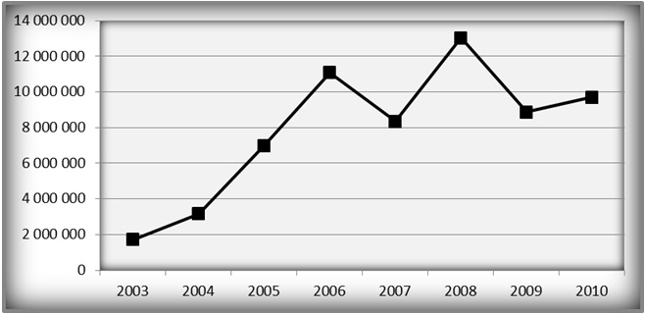

Zdroj: (SACR, Marketingová stratégia,2013)

Výdavky (viď tabuľa 1) boli v rastúcej tendencii v rokoch 2003 – 2006. Slovensko sa prezentovalo šírením propagačných materiálov, budovalo dobré meno na trhu turizmu v zahraničí, snažilo sa o získanie nových trhov, aj podporu domáceho turizmu. V roku 2007 výdavky klesli, čo bolo spojené so začínajúcou krízou, a nižším počtom aktivít. Nárast výdavkov v roku 2008 bol spôsobený mnohými propagačnými aktivitami, televíznymi šotmi, filmami. V roku 2009 došlo k rapídnemu poklesu výdavkov. Dopady svetovej hospodárskej krízy na turizmus na Slovensku sa SACR snažili zmierňovať intenzívnym zameraním na podporu domáceho turizmu a na prezentačné aktivity v okolitých štátoch. Počet aktivít opätovne narástol v roku 2010.
Následne, podľa údajov v tabuľke 2 možno zhodnotiť, že výška financovania marketingových aktivít v jednotlivých rokoch na prezentáciu Slovenska ako cieľovej destinácie bola totožná ako celkové náklady na prevádzku Slovenskej agentúry pre cestovný ruch. Najvyššiu sumu dosiahla na prezentáciu krajiny v roku, kedy sa objavila celosvetová ekonomická kríza aj cestovnom ruchu a ktorá trvala pár rokov. V roku 2009 došlo k poklesu na celkové minimum za sledované obdobie ale ako je možné vidieť v tabuľke, tak ako postupne utíchala kríza, stúpali aj finančné prostriedky na propagáciu. Celkové náklady Slovenskej agentúry pre cestovný ruch pozostávali práve z nákladov na marketingové aktivity a na bežné prevádzkové náklady. Tak boli uvádzané aj napríklad v Marketingovej stratégii, ktorá pojednáva o plánoch rozvoja cestovného ruchu v krajine vytvorenej na základe predošlého prieskumu.

Tabuľka 2: Náklady SACR na marketingové aktivity v rokoch 2003-2010 (v mil. EUR)

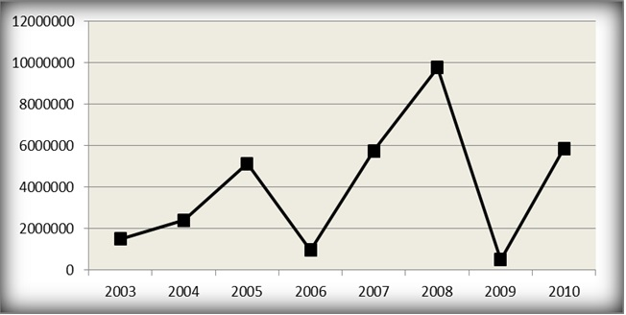
Zdroj: (SACR, Marketingová stratégia,2013)

Z hľadiska spoločnej propagácie pre krajiny ,,V4“ sa výška investovaných finančných prostriedkov pohybovala v rozpätí 2-6 mil.eur (viď tab.3.)

Tabuľka 3: Náklady (celkové) na SACR v rokoch 2003-2010 (v EUR)
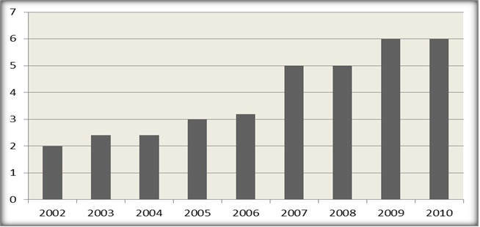

Zdroj: (SACR, Marketingová stratégia,2013)

Avšak, na základe rozhodnutia zriaďovateľa Ministerstva dopravy, výstavby a regionálneho rozvoja Slovenskej republiky číslo 143/2016 zo dňa 31. októbra 2016, bola ku dňu 31.12.2016 zrušená táto príspevková organizácia Slovenská agentúra pre cestovný ruch (SACR). Právnym nástupcom SACR sa stalo Ministerstvo dopravy a výstavby Slovenskej republiky (MDaV).

CIEĽ A METODIKA

Hlavným cieľom štúdie je popísať, porovnať, charakterizovať a zhodnotiť spôsoby, ako bolo vo vybranom období Slovensko prezentované v zahraničí. Sledované obdobie sa týka rokov 2003 (tesne pred vstupom Slovenska do EÚ) a 2010 (obdobie po plnom prepuknutí krízy aj v rámci turizmu na Slovensku). Ako uvádza Štefko a Gallo (2015), úlohou top manažmentu organizácie je porovnávať sa s najlepšími. Manažment organizácie (teda aj manažment SACR) by mal svoju činnosť aj s ním porovnateľnou organizáciou. Vybrali sme CzechTourism – pre vysoký pomer zhodných kritérií (porovnateľná rozloha štátu, zvyky a obyčaje, počet obyvateľov, cieľové segmenty a pod). Analýza prebehla komparatívnou metódou (porovnanie s Českou republikou) a bola doplnená o Pearsonov korelačný koeficient.

Celkové zhodnotenie portálov

Celkové zhodnotenie portálov oboch hodnotených štátov sme sa pre väčšiu jasnosť a zrozumiteľnosť rozhodli spracovať v rámci komparatívnej metódy do prehľadnej tabuľky 4.

Tabuľka 4: Zhodnotenie činnosti portálov www.slovakia.travel a www.czechtourism.com
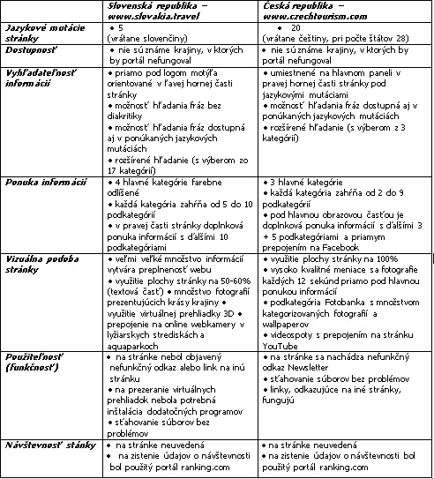

Zdroj: Vlastné spracovanie na základe údajov komparatívnej metódy

Pre štatistické potreby pre vytvorené aj spracovanie na bodov škále v podobe tabuľky 5 a korelačnou analýzou. Použili sme Pearsonov korelačný koeficient, ktorý vyjadruje stupeň závislosti medzi dvoma premennými – v tomto prípade ide o pomerové stupnice, vyjadrené subjektívnym ohodnotením skúmaných prvkov.

Tabuľka 5: Bodové zhodnotenie portálov www.slovakia.travel a www.czechtourism.com
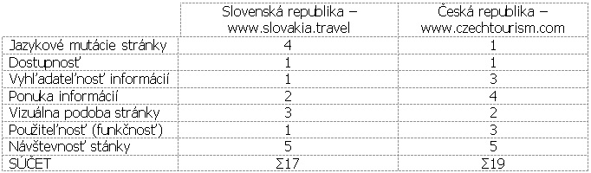
Zdroj: Vlastné spracovanie na základe subjektívneho ohodnotenia podloženého analýzou
Tieto hodnotenia odrážajú prechádzajúcu analýzu oboch portálov. Aj napriek vyššiemu súčtu pri portáli czechtourism.com, je ohodnotený lepšími kvalitami portál slovakia.travel.sk. Body boli priraďované spôsobom 1 – najlepšie, 5 – najhoršie.
Tabuľka 6 vyjadruje výpočet Pearsonovho korelačného koeficientu r podľa vzorca:

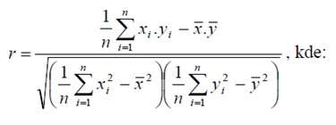

Tabuľka 6: Výpočet Pearsonovho korelačného koeficientu

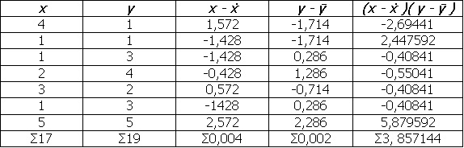
Zdroj: Vlastné spracovanie

Pomocou jednoduchého výpočtu 3,857144 : (7-1) = 0,642857 sme dostali kovarianciu, ktorú následne delíme súčinom smerodajných odchýlok, 0,642857 : (1,498*1,442) = 0,2976. Výsledkom je Pearsonov korelačný koeficient r. Hodnota 0,2976 hovorí o tom, že medzi premennými x a y sa nachádza určitá miera pozitívnej súvislosti, avšak blízka hodnota k nule hovorí o neexistencii súvislosti. Konečný výsledok teda interpretujeme ako existenciu závislosti medzi premennými x a y.

DISKUSIA A ZÁVER

Čo sa týka celkovej prezentácie Slovenska v zahraničí, v roku 2011 na vzorke 20 337 respondentov z 20 krajín sveta uskutočnila spoločnosť GfK Roper Public Affairs and Corporate Communications prieskum verejnej mienky. Otázky boli zamerané na šesť oblastí: export, vláda a vládna politika, ľudia a kvalita života, kultúra a kultúrne dedičstvo, turizmus a schopnosť prilákať kapitál a talenty. Z celkovo hodnotených 50 krajín sa Slovensko umiestnilo na 38. mieste (podľa www.mzvsr.sk a www.gfkamerica.com). V rokoch 2003 – 2010 bolo na národnom portáli 5 jazykových mutácií. Na začiatok zabehnutia web stránky v skúmanom období to bolo nadštandardom. No už po piatich rokoch fungovania portálu bolo vhodné (skôr nevyhnutné), pridať ďalšie jazykové variácie. Navrhovali by sme zvýšiť počet jazykových prevedení stránky minimálne o tie jazyky, v ktorých štátoch má alebo mala Slovenská agentúra pre cestovný ruch zahraničné zastupiteľstvá (Francúzsko a Holandsko). V súčasnosti na web stránke sú informácie dostupné aj v ruskom jazyku. Český jazyk je veľmi blízky slovenskému, takže jeho mutáciu nie je nutné riešiť. Vzhľadom na to, že ZZ v Holandsku zrušilo začiatkom roka 2012 svoju činnosť a plánuje svoje sídlo presťahovať do Belgicka, navrhovali by sme ako ďalší jazyk pridať francúzštinu, keďže spolu s nemčinou a holandštinou sú úradnými jazykmi Belgicka. Francúzskym jazykom by sme získali nielen možných turistov z Belgicka, ale predovšetkým z Francúzka, ale zároveň aj zo Švajčiarska. Uvedomujeme si, že portál slovakia.travel sa snaží ponúknuť čo najväčšie množstvo informácií, ale možno by sa správcovia stránky, admini, mohli zamyslieť nad príslovím „Niekedy je menej viac“ a neaktuálne informácie jednoducho vymazať, alebo vytvoriť sekciu Konalo sa, či História, kde by sa tieto správy na určitú dobu ponechali. Ďalšou možnosťou by bolo aj zväčšenie, či rozšírenie vizuálneho priestoru, pretože v súčasnej dobe stránka používa na textovú časť odhadom cca 50 – 60% plochy. Ak by sa tento priestor rozšíril, informácie by nevyzerali tak zhustené a celkovo by formát preplnenej web stránky zanikol. Na portáli sme absentovali zaznamenanú návštevnosť stránky, odporúčali by sme aj počítadlo online návštevníkov, prípadne informácie o aktuálnom dni, eventuálne historický kalendár vzťahujúci sa na daný dátum, informovanie o meninách a pod. Pre potenciálneho návštevníka by sme z ponuky služieb chceli urobiť balíček, z ktorého by získal nielen informácie o tom, kam má ísť, ale aj ako presne sa tam má dostať. Nehovoríme však len o možnosti zobraziť mapu s vyznačením trasy, hoci občas aj takáto forma je určitým dobrodružstvom, no snažíme sa tým povedať, že by bolo cez portál možné automaticky si prenajať auto, zabezpečiť cestovné lístky, avšak bez samotného presmerovania sa na inú stránku. Všetko by bolo zabezpečované pod hlavičkou národného portálu. Nejde len o dopravu, hovoríme o všetkých druhoch služieb, vrátane ubytovania a teda priameho rezervovania si ubytovacieho zariadenia, tiež stravovanie – formou donáškových služieb, priamo na zadané miesto, s možnosťou zľavy a pod. Nakoľko by sa všetky tieto operácie uskutočňovali pod organizáciou národného portálu, ktorý spravuje SACR, išlo by o vierohodnú organizáciu, pochybnosti by sa neobjavovali.

POZNÁMKA

Článok je súčasťou projektu vedeckej grantovej agentúry Ministerstva školstva (projekt Kega č.020PU-4/2015 – Tvorba multimediálnych webových dokumentov pre e-learning a zlepšovanie kvality manažérov a vedomostí študentov).

Literatúra

- GÚČIK, M. a kol. 2007. Manažment regionálneho cestovného ruchu.. Banská Bystrica. Dali BB. 290 s. ISBN 978-80-89090-34-1
- MALACHOVSKÝ, M. a kol. 2014. Predpoklady a priority rozvoja cestovného ruchu na Slovensku v kontexte európskej konkurencieschopnosti. Online. Dostupné na: www.telecom.gov.sk/index/open_file.php?file=cestovnyruch/Studia…pdf
- NOVACKÁ, Ľ., KULČÁKOVÁ, M. 1996. Klient v cestovnom ruchu. Bratislava. Eurounion, 92 s. ISBN 80-85568-60-8
- Oficiálna webová stránka českého portálu czechtourism.com [online]. [cit. 2016-04-06] Dostupné na internete:< http://www.czechtourism.com/Homepage.aspx> 47.
- Oficiálna webová stránka slovenského národného portálu slovakia.travel. [online]. [cit. 2016-04-06] Dostupné na internete: <http://www.slovakia.travel/intropageaspx?l=1&smi=0&ami=0&p=99>
- ONDRIŠ, L. a kol. 1996. Špecifiká a efekty v cestovnom ruchu. Bratislava. Sprint Vfra, 271 s. ISBN 80-767122-8-4
- SLOVENSKÁ AGENTÚRA PRE CESTOVNÝ RUCH. 2004. Výročná správa 2003: Slovenská agentúra pre cestovný ruch. . [online]. 62 s. [cit. 2016-02-26] Dostupné na internete: <http://www.sacr.sk/sacr/vyrocne-spravy/>
- SLOVENSKÁ AGENTÚRA PRE CESTOVNÝ RUCH. 2005. Výročná správa SACR za rok 2004. [online]. 51 s. [cit. 2016-02-26] Dostupné na internete: <http://www.sacr.sk/sacr/vyrocne-spravy/>
- SLOVENSKÁ AGENTÚRA PRE CESTOVNÝ RUCH. 2006. Výročná správa Slovenskej agentúry pre cestovný ruch za rok 2005. [online]. 66 s. [cit. 2016-02-26] Dostupné na internete: <http://www.sacr.sk/sacr/vyrocne-spravy/>
- SLOVENSKÁ AGENTÚRA PRE CESTOVNÝ RUCH. 2007. Výročná správa 2006: Slovenská agentúra pre cestovný ruch. [online]. 91 s. [cit. 2016-02-26] Dostupné na internete: <http://www.sacr.sk/sacr/vyrocne-spravy/>
- SLOVENSKÁ AGENTÚRA PRE CESTOVNÝ RUCH. 2008. Výročná správa 2007: Slovenská agentúra pre cestovný ruch. . [online]. 65 s. [cit. 2016-02-26] Dostupné na internete: <http://www.sacr.sk/sacr/vyrocne-spravy/>
- SLOVENSKÁ AGENTÚRA PRE CESTOVNÝ RUCH. 2009. Výročná správa 2008: Slovenská agentúra pre cestovný ruch. . [online]. 84 s. [cit. 2016-02-26] Dostupné na internete: <http://www.sacr.sk/sacr/vyrocne-spravy/>
- SLOVENSKÁ AGENTÚRA PRE CESTOVNÝ RUCH. 2010. Výročná správa 2009: Slovenská agentúra pre cestovný ruch. . [online]. 63 s. [cit. 2016-02-26] Dostupné na internete: <http://www.sacr.sk/sacr/vyrocne-spravy/>
- SLOVENSKÁ AGENTÚRA PRE CESTOVNÝ RUCH. 2011. Marketingová stratégia Slovenskej agentúry pre cestovný ruch 2011 – 2013. [online]. 47 s. [cit. 2016-02-26] Dostupné na internete: <http://www.sacr.sk/sacr/o-nas/o-nas/>
- SLOVENSKÁ AGENTÚRA PRE CESTOVNÝ RUCH. 2011. Výročná správa 2010: Slovenská agentúra pre cestovný ruch. . [online]. 62 s. [cit. 2016-02-26] Dostupné na internete: <http://www.sacr.sk/sacr/vyrocne-spravy/>
- SLOVENSKÁ AGENTÚRA PRE CESTOVNÝ RUCH. Hlavné činnosti. Predmet činnosti. [online]. [s.l.]: [s.n.], 2008. [cit.2016-02-26] Dostupné na internete:< http://www.sacr.sk/sacr/o-nas/cinnosti-sacr/>
- Stratégia rozvoja cestovného ruchu Slovenskej republiky do roku 2013
- ŠTEFKO, R. and P. GALLO. 2015. Using management tools to manage network organizations and network models. In: Management of network organizations: theoretical problems and the dilemmas in practice. Cham: Springer. pp. 249-263. ISBN 978-3-319-17346-7

Ing. Kristína Šambronská, PhD.
Fakulta manažmentu
Prešovská univerzita v Prešove, Konštantínova 16, 080 01 Prešov
email: kristina.sambronska@unipo.sk

PhDr. Daniela Matušíková, PhD.
Fakulta manažmentu
Prešovská univerzita v Prešove, Konštantínova 16, 080 01 Prešov
email: matusikova.unipo@gmail.com

dr Patrycja Żegleń
Uniwersytet Rzeszowsk
Wydział Wychowania Fizycznego, Towarnickiego 3, 35-959 Rzeszów
email: pzeglen@ur.edu.pl
Články, Nezařazené, Z32 Tourism and Development Cestovný ruch, Cieľová destinácia, Daniela Matušíková, Final destination, Kristína Šamborská, Marketing of tourism, Marketing turizmu, Patrycja Żegleń, Tourism, Z32, Z39

